администрация МУНИЦИПАЛЬНОГО ОБРАЗОВАНИЯ сосновоборский городской округ ЛЕНИНГРАДСКОЙ ОБЛАСТИ

ПОСТАНОВЛЕНИЕ

от 16.08.2013 № 2051

О внесении изменений в постановление
администрации Сосновоборского городского округа
от 01.10.2008 № 1360 «Об образовании при
администрации Сосновоборского городского округа
комиссии по бюджетным проектировкам
на очередной финансовый год и плановый период»

В связи с изменениями в бюджетный процесс Сосновоборского городского округа, внесенными в связи с принятием решений совета депутатов Сосновоборского городского округа от 27.03.2013 №№ 39, 40, 50 и от 26.06.2013 № 113 «О внесении изменений в решение совета депутатов Сосновоборского городского округа от 20.11.2007 № 143 «Об утверждении «Положения о бюджетном процессе в Сосновоборском городском округе» в новой редакции» и в целях повышения качества управления общественными финансами, администрация Сосновоборского городского округа п о с т а н о в л я е т:

1. Внести в постановление администрации Сосновоборского городского округа от 01.10.2008 № 1360 «Об образовании при администрации Сосновоборского городского округа комиссии по бюджетным проектировкам на очередной финансовый год и плановый период» следующие изменения:
1.1. Утвердить положение о комиссии при администрации Сосновоборского городского округа по бюджетным проектировкам на очередной финансовый год и плановый период в новой редакции (Приложение № 1);
1.2. Утвердить состав комиссии при администрации Сосновоборского городского округа комиссии по бюджетным проектировкам на очередной финансовый год и плановый период в новой редакции (Приложение № 2).
2. Общему отделу администрации (Тарасова М.С.) обнародовать настоящее постановление на официальном сайте городской газеты «Маяк».
3. Настоящее постановление вступает в силу со дня официального обнародования.
4. Контроль за исполнением настоящего постановления оставляю за собой.

Глава администрации
Сосновоборского городского округа В.И. Голиков
Исп.: Попова Т.Р.
СЕ

СОГЛАСОВАНО:

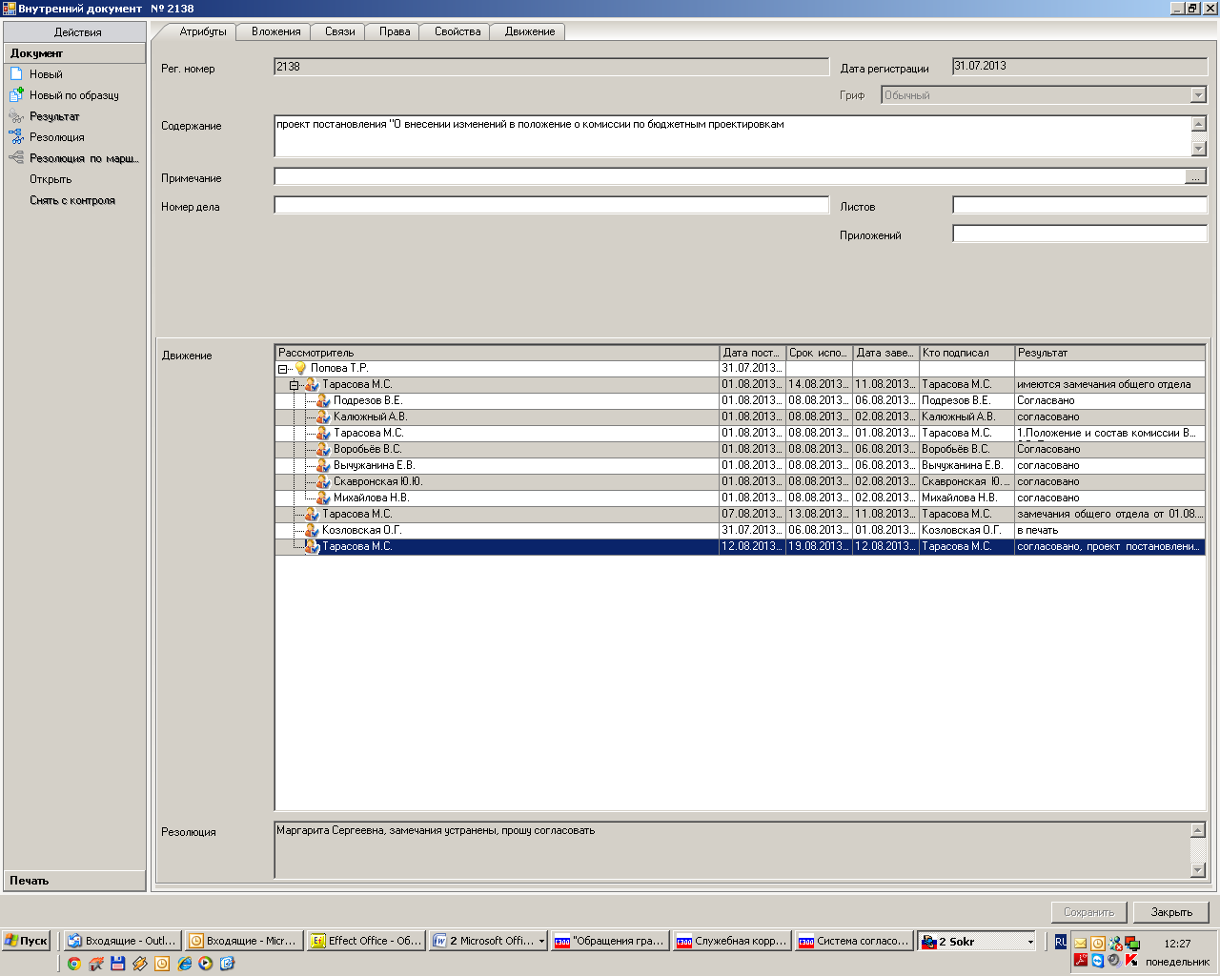

Рассылка:
Общий отдел, КУМИ, КСЗН, КО, КФ,
ЦБ администрации.

утвержденО
постановлением администрации
Сосновоборского городского округа
от 16.08.2013 № 2051

(Приложение № 1)

П о л ож е н и е
о комиссии при администрации Сосновоборского городского округа
по бюджетным проектировкам на очередной финансовый год и плановый период

1. Комиссия при администрации Сосновоборского городского округа по бюджетным проектировкам на очередной финансовый год и плановый период (далее - Комиссия) является постоянно действующим координационным органом, образованным в целях обеспечения взаимодействия субъектов бюджетного планирования при составлении проекта бюджета Сосновоборского городского округа на очередной финансовый год и плановый период, повышения полноты, обоснованности и качества бюджетного планирования.
2. Комиссия в своей деятельности руководствуется Конституцией РФ, Бюджетным кодексом РФ, Налоговым кодексом РФ, Уставом МО Сосновоборский городской округ, областными законами, постановлениями и распоряжениями Губернатора и Правительства Ленинградской области, Положением о бюджетном процессе Сосновоборского городского округа, а также настоящим Положением.
3. Основной задачей Комиссии является рассмотрение вопросов, связанных с разработкой проекта местного бюджета на трехлетний период: на очередной финансовый год и плановый период.
4. Комиссия для реализации возложенных на нее задач осуществляет следующие функции:
4.1 определяет основные направления налоговой и бюджетной политики, используемые для подготовки проекта местного бюджета на очередной финансовый год и плановый период;
4.2 рассматривает основные показатели прогноза социально-экономического развития Сосновоборского городского округа на очередной финансовый год и плановый период;
4.3 рассматривает и согласовывает основные показатели проекта местного бюджета на очередной финансовый год и плановый период;
4.4 рассматривает и согласовывает прогноз объемов доходов местного бюджета на очередной финансовый год и плановый период;
4.5. определяет приоритеты при планировании бюджетных средств на очередной финансовый год и плановый период;
4.6 рассматривает и согласовывает проектировки по структуре источников финансирования дефицита бюджета города;
4.7 рассматривает и согласовывает предельные объемы бюджетных ассигнований на очередной финансовый год и плановый период по муниципальным программам и (или) непрограммным направлениям расходов в разрезе главных распорядителей бюджетных средств;
4.8. определяет объемы бюджетных ассигнований на капитальные вложения в объекты муниципальной собственности на очередной финансовый год и плановый период;
4.9 рассматривает и согласовывает перечень объектов и строек адресной инвестиционной программы, в соответствии с которым осуществляются бюджетные инвестиции в строительство, реконструкцию, техническое перевооружение объектов капитального строительства в очередном финансовом году за счет средств местного бюджета;
4.10 рассматривает проектировки объемов бюджетных ассигнований на исполнение действующих и принимаемых обязательств;
4.11 принимает решение по определению муниципальных программ и ведомственных программ, предлагаемых к реализации с очередного финансового года или планового периода;
4.12 рассматривает предложения по определению и изменению объема бюджетных ассигнований местного бюджета на реализацию муниципальных программ и ведомственных программ;
4.13. определяет объем бюджетных ассигнований муниципального дорожного фонда на очередной финансовый год и плановый период;
4.14 рассматривает доклады о результатах и основных направлениях деятельности субъектов бюджетного планирования;
4.15. рассматривает и согласовывает предложения по порядку индексации в очередном финансовом году и плановом периоде заработной платы работников бюджетной сферы, денежного содержания муниципальных служащих, пособий, стипендий и других денежных выплат и иных публичных нормативных обязательств;
4.16 рассматривает по поручению (предложению) главы администрации Сосновоборского городского округа другие вопросы, касающиеся составления проекта местного бюджета на очередной финансовый год и плановый период;
4.17 осуществляет контроль за реализацией решений и рекомендаций Комиссии;
5. Комиссия для осуществления, возложенных на нее задач имеет право:
5.1 запрашивать в установленном порядке от органов местного самоуправления Сосновоборского городского округа и их структурных подразделений, у субъектов бюджетного планирования необходимые документы, материалы и информацию.
5.2 привлекать в установленном порядке для участия в работе Комиссии руководителей комитетов и структурных подразделений администрации, заслушивать на своих заседаниях представителей субъектов бюджетного планирования по вопросам, относящимся к компетенции Комиссии.
6. Состав Комиссии утверждается администрацией.
7. Председателем Комиссии является глава администрации Сосновоборского городского округа. Председатель Комиссии руководит деятельностью Комиссии, организует ее работу, осуществляет общий контроль за реализацией принятых ею решений.
8. Заседания Комиссии проводятся по мере необходимости и считаются правомочными, если на них присутствует не менее половины ее членов.
9. Решение Комиссии принимается большинством голосов присутствующих на заседании членов Комиссии. В случае равенства голосов решающим является голос председателя Комиссии.
10. Решения Комиссии оформляются протоколом, который подписывает председатель Комиссии.
11. Решения, принятые в пределах компетенции Комиссии, являются обязательными для всех субъектов бюджетного планирования местного бюджета.

утвержден
постановлением администрации
Сосновоборского городского округа
от №

(Приложение № 2)

Состав комиссии
при администрации Сосновоборского городского округа
по бюджетным проектировкам на очередной финансовый год и плановый период

Председатель комиссии - глава администрации Сосновоборского городского округа

Заместитель председателя комиссии - заместитель главы администрации, председатель комитета финансов Сосновоборского городского округа

Члены комиссии:

Первый заместитель главы администрации;
Заместитель главы администрации по социальным вопросам;
Заместитель главы администрации;
Заместитель главы администрации по безопасности и организационным вопросам;
Председатель комитета по управлению муниципальным имуществом;
Заместитель председателя комитета финансов, начальник бюджетного отдела

Секретарь комиссии – главный (ведущий) специалист комитета финансов

